Лабораторная работа №3
«Установка среды разработки. Внедрение зависимостей»
Цель работы: познакомиться с корпоративными средствами создания и сборки приложений. Создать веб-приложение посредством Maven и импортировать его под IntelliJ IDEA.
Программное обеспечение
1. IntelliJ IDEA
2. Maven 3
3. JDK 19
Листинг
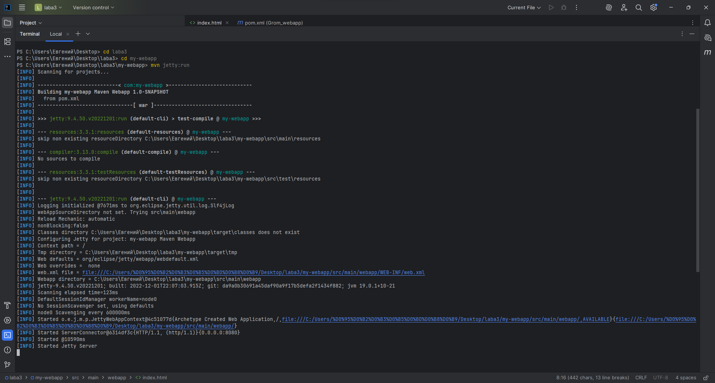
<?xml version="1.0"?>
<project xsi:schemaLocation="http://maven.apache.org/POM/4.0.0 https://maven.apache.org/xsd/maven-4.0.0.xsd" xmlns="http://maven.apache.org/POM/4.0.0"
xmlns:xsi="http://www.w3.org/2001/XMLSchema-instance">
<modelVersion>4.0.0</modelVersion>
<parent>
<groupId>org.example</groupId>
<artifactId>Test_Maven</artifactId>
<version>1.0-SNAPSHOT</version>
</parent>
<groupId>com</groupId>
<artifactId>my-webapp</artifactId>
<version>1.0-SNAPSHOT</version>
<packaging>war</packaging>
<name>my-webapp Maven Webapp</name>
<url>http://maven.apache.org</url>
<dependencies>
<dependency>
<groupId>junit</groupId>
<artifactId>junit</artifactId>
<version>3.8.1</version>
<scope>test</scope>
</dependency>
</dependencies>
<build>
<finalName>my-webapp</finalName>
<plugins>
<plugin>
<groupId>org.eclipse.jetty</groupId>
<artifactId>jetty-maven-plugin</artifactId>
<version>9.4.50.v20221201</version>
<configuration>
<webApp>
<contextPath>/</contextPath>
</webApp>
</configuration>
</plugin>
</plugins>
</build>
</project>

<!doctype html>
<html lang="en">
<head>
<meta charset="UTF-8">
<meta name="viewport"
content="width=device-width, user-scalable=no, initial-scale=1.0, maximum-scale=1.0, minimum-scale=1.0">
<meta http-equiv="X-UA-Compatible" content="ie=edge">
<title>Document</title>
</head>
<body>
<h3>Hello Vladimir Gennadievich</h3>
<p>Задание было выполнено максимально честно<br>Громыко Евгением, честно</p>
</body>
</html>

